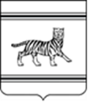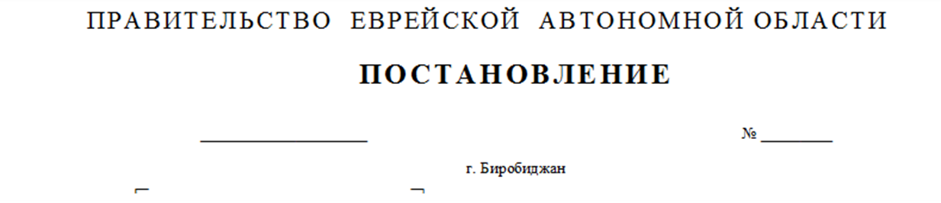

Об отмене постановления правительства Еврейской автономной области от 26.07.2019 № 233-пп «О внесении изменения в постановление правительства Еврейской автономной области от 25.04.2019 № 117-пп «О системе оплаты труда работников областных государственных учреждений, функции и полномочия учредителя которых осуществляет управление здравоохранения правительства Еврейской автономной области»

Правительство Еврейской автономной области

ПОСТАНОВЛЯЕТ:

1. Отменить постановления правительства Еврейской автономной области от 26.07.2019 № 233-пп «О внесении изменения в постановление правительства Еврейской автономной области от 25.04.2019 № 117-пп «О системе оплаты труда работников областных государственных учреждений, функции и полномочия учредителя которых осуществляет управление здравоохранения правительства Еврейской автономной области».

2. Настоящее постановление вступает в силу после дня его официального опубликования.

Губернатор области Р.Э. Гольдштейн